B084020034_謝旻臻



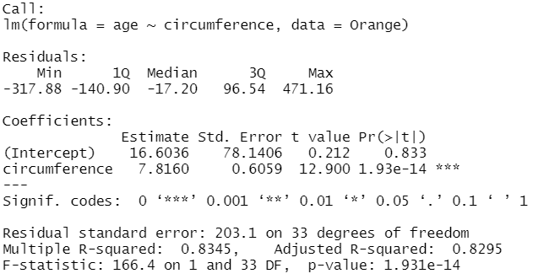

age = 7.8160 * circumference + 16.6036

對照p-value，自變數(X)對Y表示顯著。

R-squared: 0.8345 ； Adj R-squared: 0.8295。

Residual standard error: 203.1，殘差的標準差。